Vorgaben gemäss Projekt „TwinGoal04“ vom Dez.03 | Zwischenbericht/Halbzeitstand  per Ende Mai 04
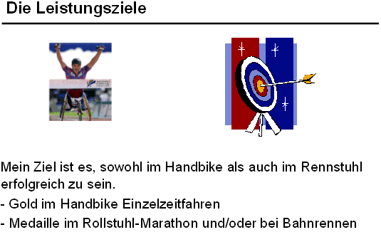 | Aufgrund des am 21.5.05 bekannt gewordenen Modus (Zusammenlegung der Kat. B und C mit Zeitfaktor) verändert sich meine Zielsetzung. Mit der Definition "Gold im Handbike Einzelzeitfahren" bin ich davon ausgegangen, dass die schnellste gefahrene Zeit die Goldmedaille bedeutet. Dies ist nun mit der neuen Handicap-Formel (Zeitfaktor) nicht mehr zwingend so.  Zielsetzung neu: - Schnellster Handbiker im Einzelzeitfahren.  Übrige Ziele unverändert.
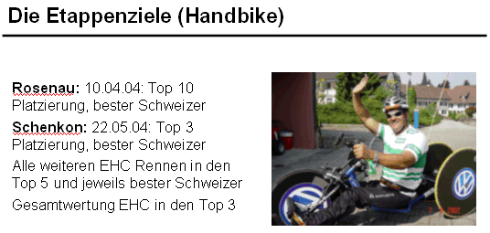 | Ausser beim Saisonstart in Rosenau habe ich alle meine Zielsetzungen zum Teil unter erschwerten Bedingungen erreicht:  Rosenau: 11. Rang (Erkältung, Trennung der Spitzengruppe durch Sanitätsfahrzeug)  Schenkon: 2. Rang  EHC Rennen Parabiago: 5. Rang (Trotz schwerem Sturz am Vortag, defekter Lenkungsdämpfer)  Stand Gesamtwertung EHC nach 3 Rennen: 3. Rang
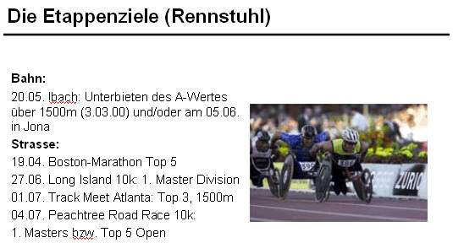 | Bahn: Am Meeting in Ibach konnte ich den A-Wert über 1500m mit 3.02.60 unterbieten. Zudem habe ich auch die A-Werte über 800 und 5000 m unterboten. Weitere Resultate: Meeting Mannheim: 1. Rang über 1500 und 10'000m, 3. Rang 800m  Strasse: Boston Marathon: 3. Rang mit einer Zeit von 1.23.07 (meine 3. beste je erzielte Marathon-Zeit).
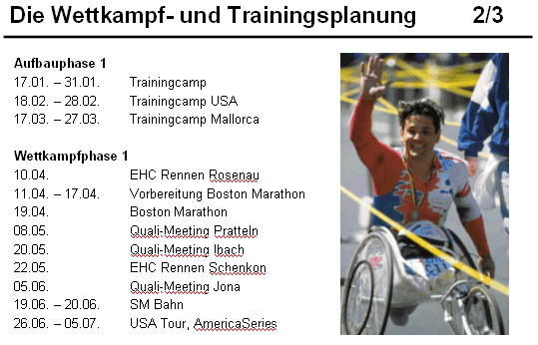 | Die Aufbauphase 1 konnte grundsätzlich wie vorgesehen durchgeführt werden (Mallorca statt USA, Februar-Camp länger, März-Camp kürzer).  Der Start in die Wettkampfphase 1 fiel im Handbike leistungsmässig den Erwartungen entsprechend aus. Die Resultate lagen trotz mehrer Zwischenfälle noch innerhalb der Zielsetzungen (kleine Abweichung Rosenau 11. statt 10. Rang).  Die Resultate im Rennrollstuhl lagen über den Erwartungen und waren fast schon frech, berücksichtigt man den geringen Trainingsaufwand der Jahre 2002 und 2003 im Rennrollstuhl. Trotzdem unterschätze ich nicht, dass noch ein grosser Schritt zur Erreichung meiner Ziele nötig ist.

Folgerungen/Schlussbemerkungen:
Aufgrund der guten Resultate schliesse ich die Wettkampfphase 1 früher ab als geplant. Zum einen, weil ich an den kommenden Rennen nicht mehr unter Qualifikations-Druck stehe und zum andern, um die Aufbauphase 2 zu verlängern und mir eine noch bessere Ausgangslage zu schaffen. Dies gibt mir zusätzliche Zeit für die Weiterentwicklung des Rennmaterials. Die geplanten Wettkämpfe werde ich als Testwettkämpfe durchführen und nicht mehr mit letzter Konsequent vorbereiten (mit Ausnahme der Trials vom 1./2. Juli 04 in Atlanta).

